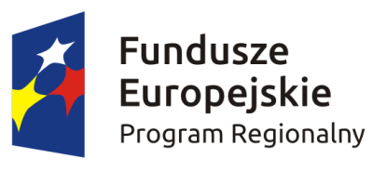

Lista kobiet zakwalifikowanych do udziału w projekcie Projekt "MENTOR – wejdź na tory biznesu współfinansowany jest ze środków Unii Europejskiej w ramach Regionalnego Programu operacyjnego Województwa Świętokrzyskiego na lata 2014-2020

38/10.04.01/MENTOR | Agnieszka
07/10.04.01/MENTOR | Ewelina
66/10.04.01/MENTOR | Monika
05/10.04.01/MENTOR | Joanna
56/10.04.01/MENTOR | Renata
01/10.04.01/MENTOR | Justyna
15/10.04.01/MENTOR | Teresa
42/10.04.01/MENTOR | Marzena
08/10.04.01/MENTOR | Katarzyna
61/10.04.01/MENTOR | Sylwia
10/10.04.01/MENTOR | Dagmara
52/10.04.01/MENTOR | Magdalena
54/10.04.01/MENTOR | Mirosława
06/10.04.01/MENTOR | Barbara
30/10.04.01/MENTOR | Paulina
60/10.04.01/MENTOR | Katarzyna
34/10.04.01/MENTOR | Wioletta
51/10.04.01/MENTOR | Anna
43/10.04.01/MENTOR | Justyna
29/10.04.01/MENTOR | Sara
65/10.04.01/MENTOR | Edyta
48/10.04.01/MENTOR | Danuta
69/10.04.01/MENTOR | Magdalena
31/10.04.01/MENTOR | Lidia
57/10.04.01/MENTOR | Sylwia
62/10.04.01/MENTOR | Mariola
04/10.04.01/MENTOR | Justyna

